南小二

目标模型文档

组44

131250207 丁霄汉 PM

131250181 陈云龙

131250159 曾婧

131250129 梁思宇

**更新历史**

|  |  |  |  |
| --- | --- | --- | --- |
| 修改人员 | 日期 | 变更原因 | 版本号 |
| 丁霄汉 | 2015-10-07 | 文档初稿，完成目标模型部分 | 1.0 |
| 曾婧 | 2015-10-12 | 完成主体分配部分 | 1.1 |
| 曾婧 | 2015-10-13 | 完成操作实现部分 | 1.2 |
| 丁霄汉 | 2015-10-14 | 完成NFR部分，排版 | 1.3 |

# 1.引言

本文档描述了目标分析的过程和产物，通过面向的需求工程方法，定义了南小二系统的各层次目标，建立了目标模型。

# 2.高层目标

通过与用户方进行交流，得到了高层问题，并分析了对应的三个最高层目标：促进消费体验交流共享、拓宽二手物品出售渠道、方便二手物品购买。

# 3.目标精化

通过对2中得到的高层目标模型进行进一步分析，发现AND精化关系，OR精化关系，得到了系统的完整目标模型，如图所示。

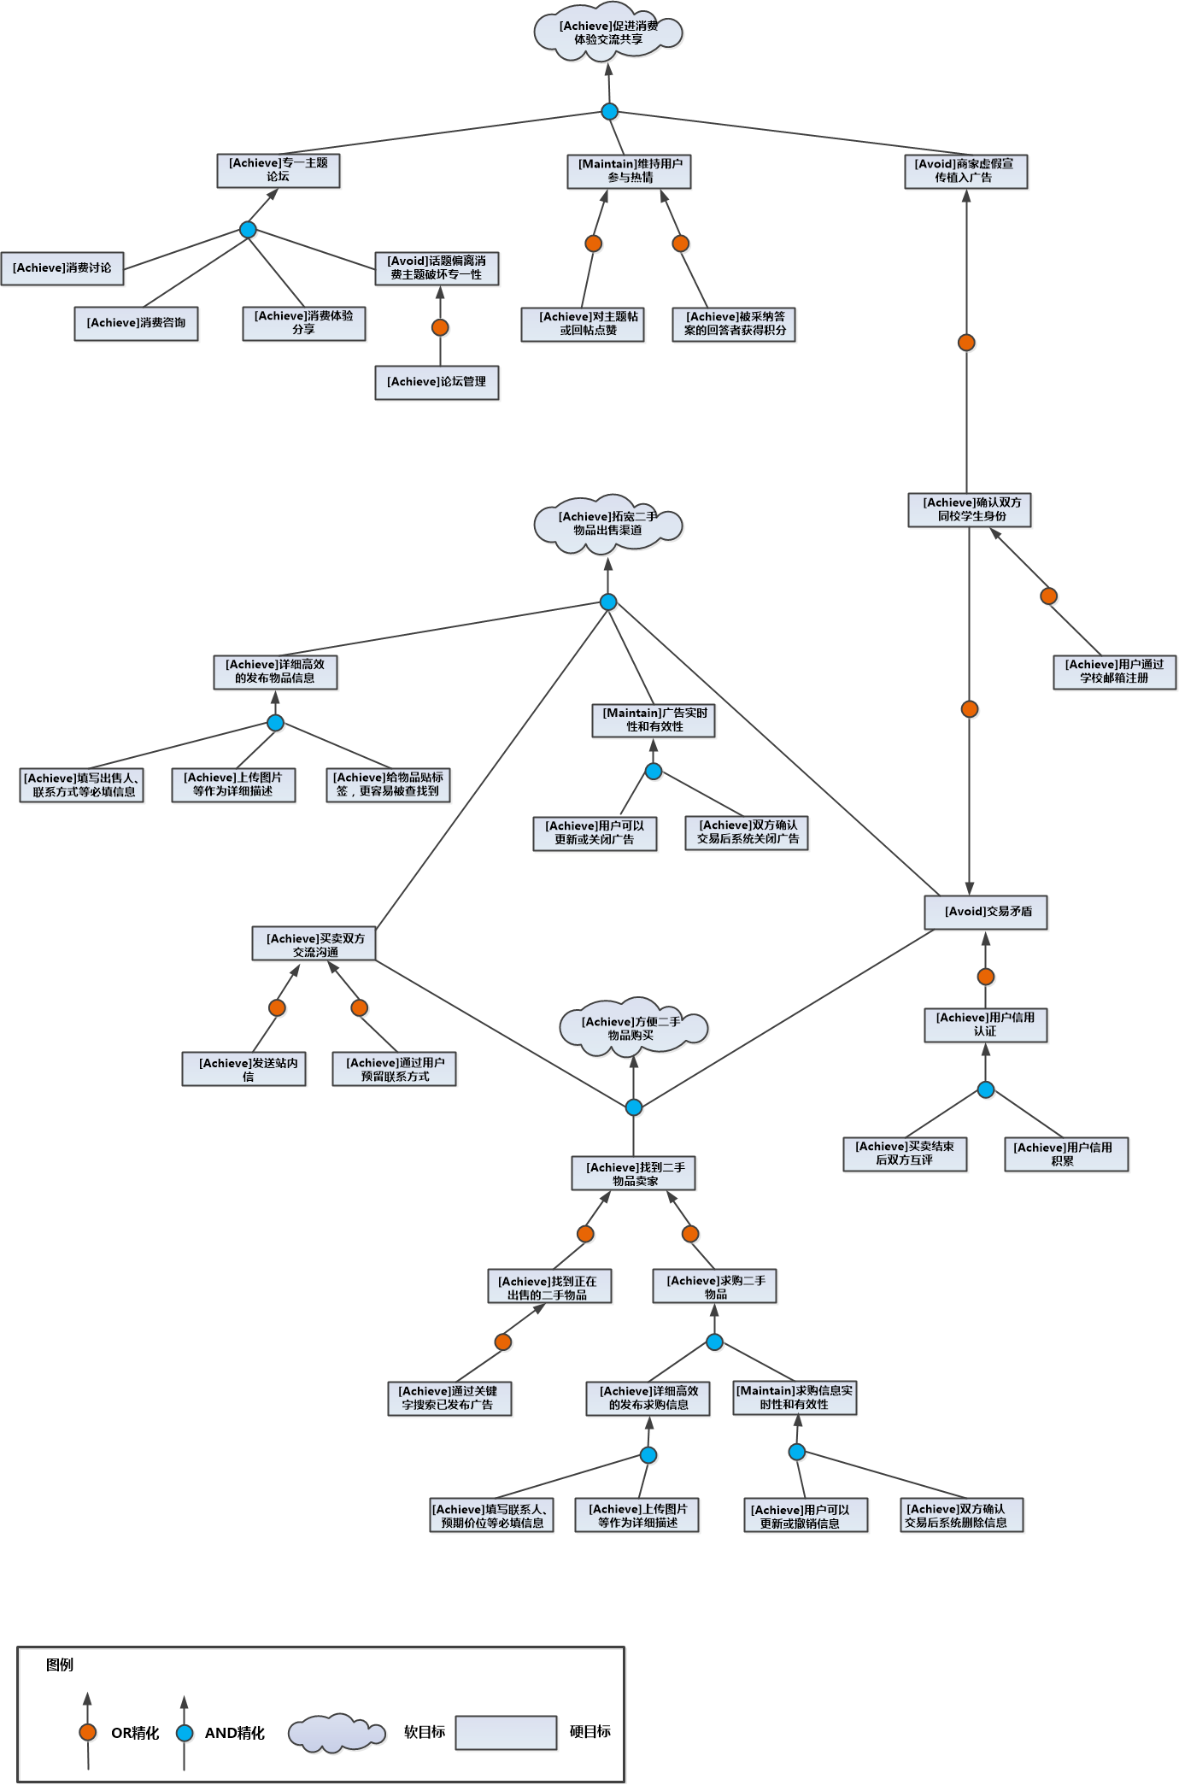

# 4.目标实现

## 4.1主体分配

如图所示。

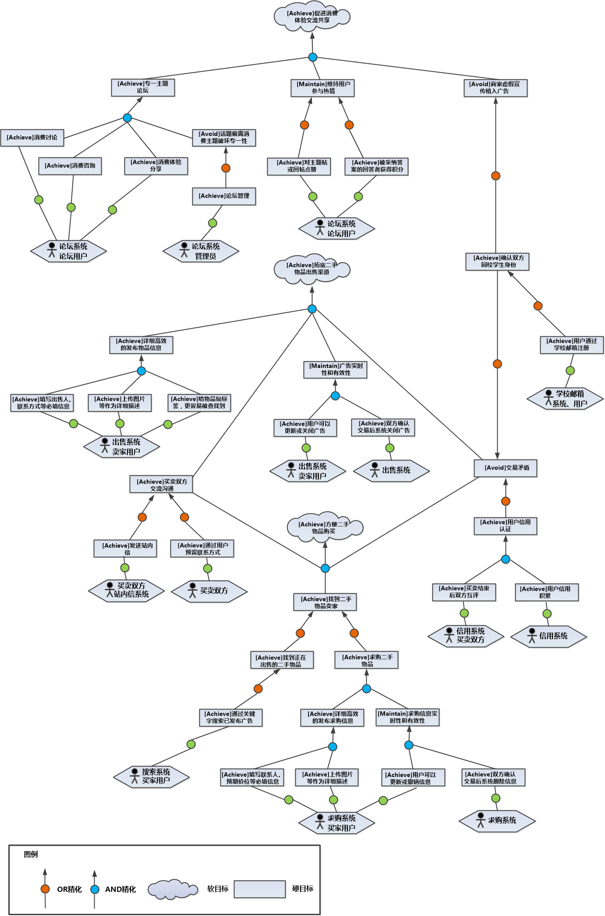

## 4.2操作实现

如图所示。

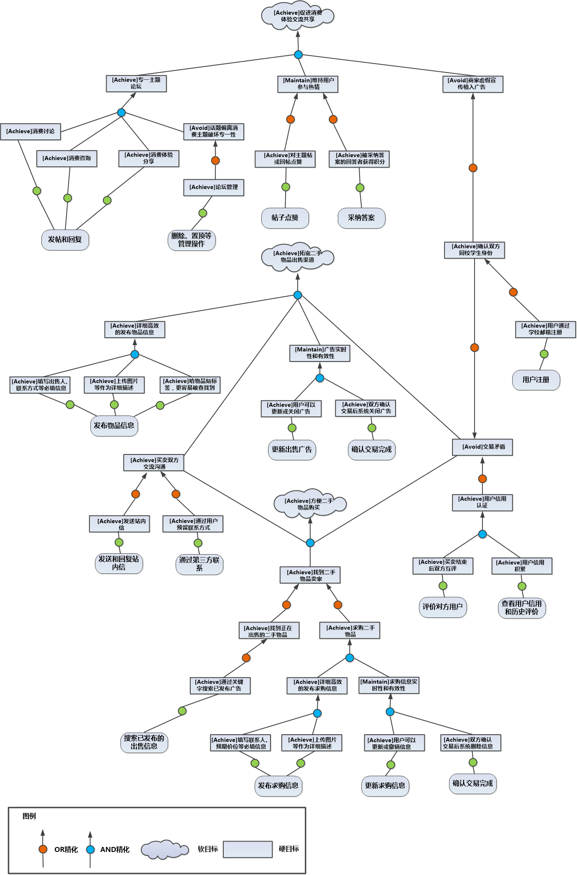

# 5.非功能性需求

## 5.1发现非功能需求目标

本系统不涉及线上支付，因此对安全性的要求不高。但是系统以简单易用为主要卖点，所以易用性要求较高。另一方面，由于硬件条件不充裕，且存在双十一、开学季等高峰期，对性能和可靠性也有所要求。

通过与非功能需求相关的功能需求，初步建立以下模型：

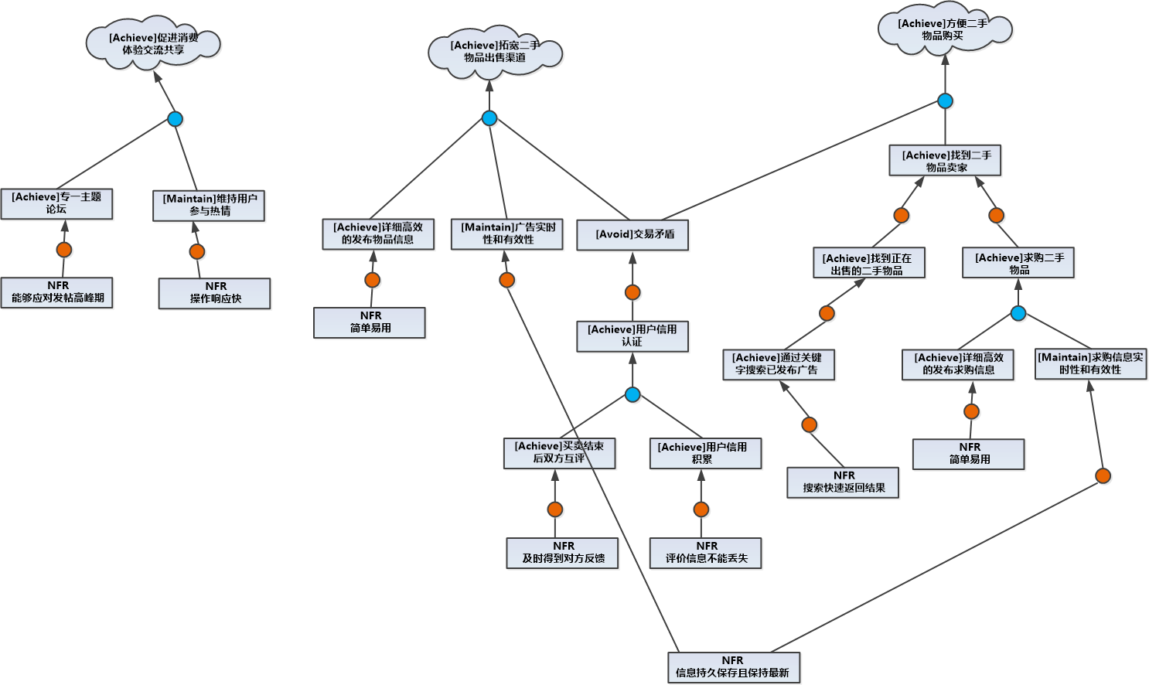

图5-1 非功能性需求目标模型

## 5.2非功能需求目标精化

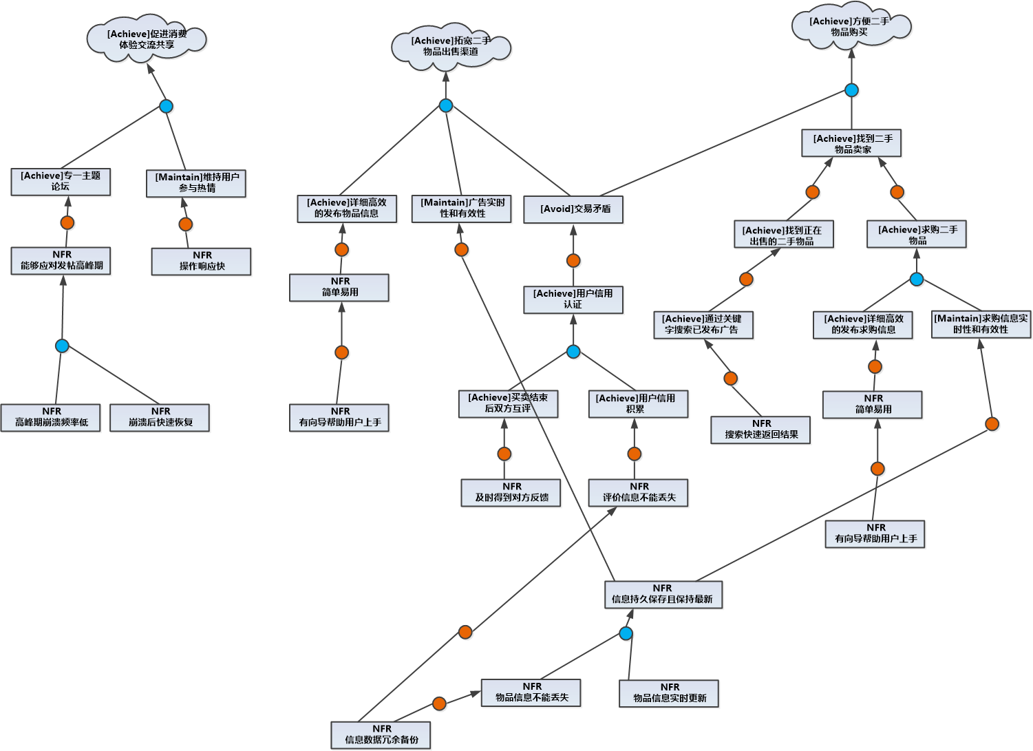

图5-2 非功能需求目标模型-精化

## 5.3量化验收标准

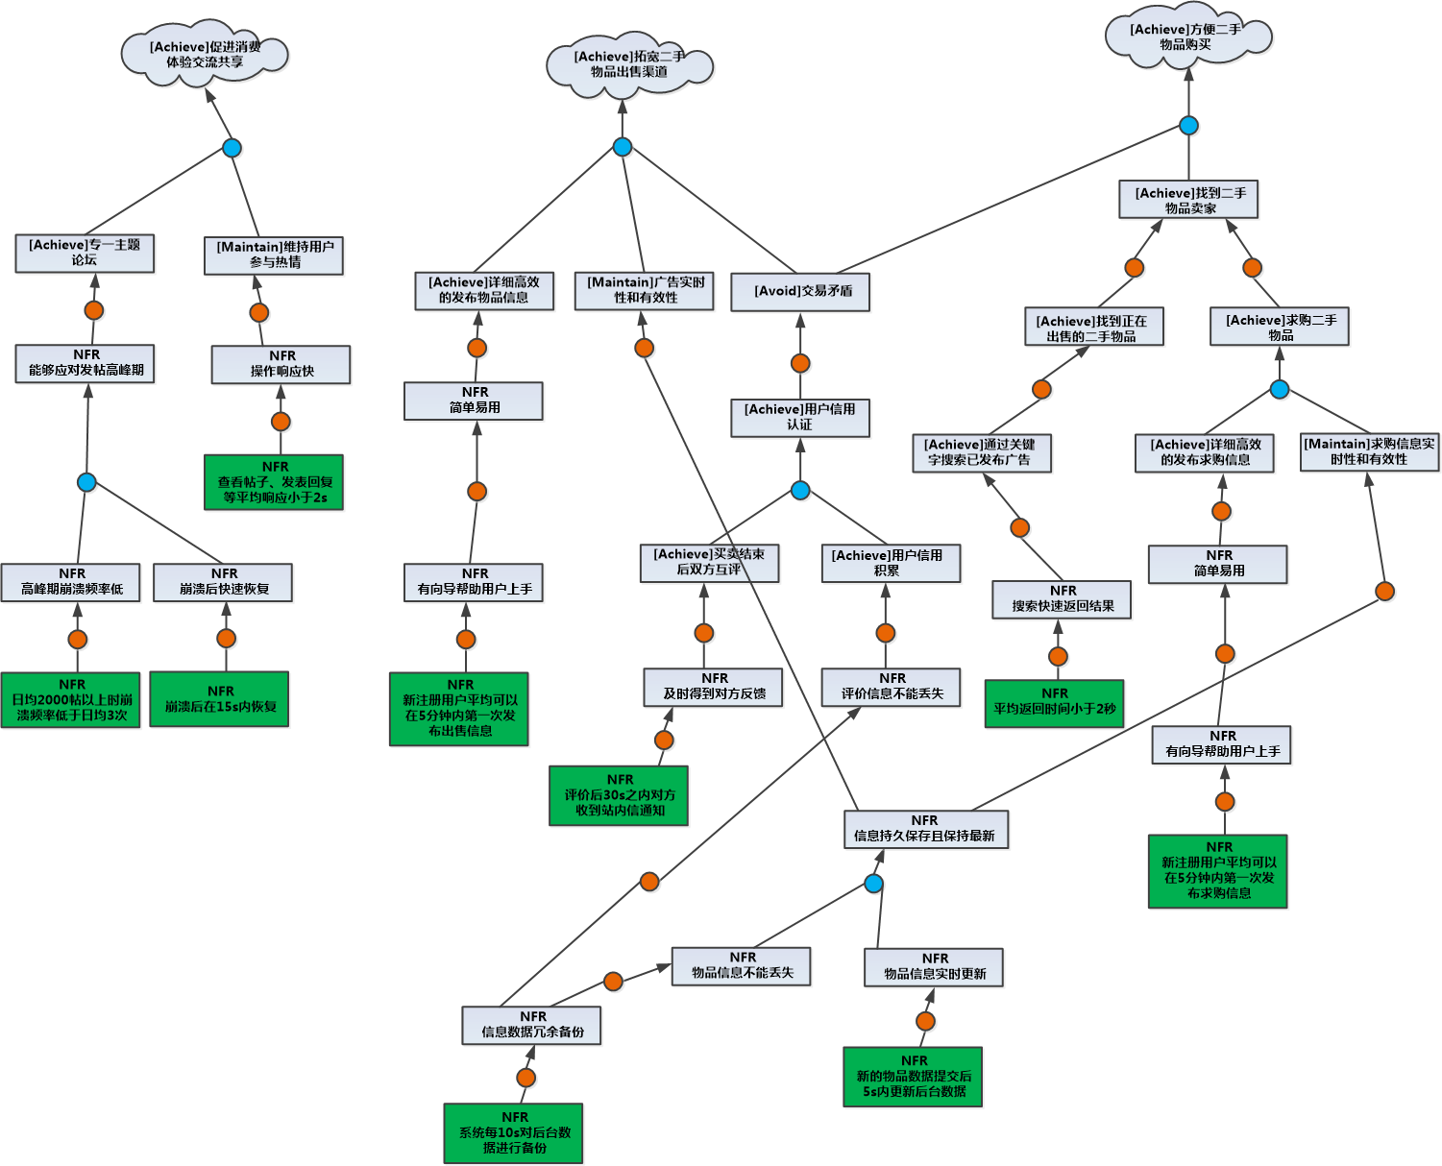

图5-3 验收标准量化模型